FRESNO

SÍMBOLOS PATRIOS
El escudo, la bandera y el himno municipal fueron adoptados mediante Decreto No 129 de Diciembre 29 del 2000.
Bandera
Fuente: Secretaria de Planeación Municipal de Fresno
La bandera tiene forma rectangular y se compone de tres franjas horizontales, con los colores, amarrillo, blanco y verde. El amarillo tostado o casi canela simboliza las riquezas de nuestra región en suelos, clima, diversidad de productos agrícolas y pecuarios, pero también representa el tono propio del mestizaje o fusión de razas de inmensa riqueza cultural.
El blanco, siendo la tonalidad neutral es también el color de la paz, significa tolerancia, tregua, estar abiertos al diálogo, estar dispuestos a dar la mano, una mano amiga, sincera, cordial. Es el reflejo de la participación en igualdad para todos.
El verde es el color de la esperanza; significa también el verde intenso de nuestras cordilleras y montañas. Verdes son los cafetales, las praderas y potreros. Es el color de la biodiversidad y del entorno sano y saludable.
Escudo
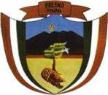
Fuente: Secretaria de Planeación Municipal de Fresno
En el escudo de Fresno se observa en la parte superior una cinta amarilla, donde se lee el nombre de Fresno Tolima. En la franja superior del escudo se aprecian las montañas de nuestra región con un cielo azul, el sol en forma de pepa de café que sale alumbrando el progreso de un pueblo pujante, las franjas de colores evocan la tierra propicia para el cultivo de café y gran variedad de productos agrícolas. En la franja inferior se observa el árbol del fresno, de donde sale una paloma de la paz, en su base un canasto regando café, oro y riquezas. A los lados dos banderas del Fresno con sus colores amarillo tostado o casi canela, blanco y verde.
Himno
El himno se trata de una composición en ritmo de bambuco, por ser este aire musical representativo de la zona andina y cafetera de Colombia. Es un bambuco de corte paisa, que hace referencia a la gesta colonizadora de los arrieros de la segunda mitad del Siglo XIX y que además, canta el amor por la tierra.
TIERRA DE MIS MAYORES
Letra y Música: Fray Julián Santamaría Garzón
Fresno, perla del norte
Orgullo de mi Tolima
Fresno, tierra de mis mayores
Pedacito de patria que Dios me diera,
Vigilante de la alta cordillera
Orgullo de mi casta, mi casta arriera.
Preso en tus cerros tutelares
Que oscurecen las brisas del Magdalena,
Cada tarde, cual ninfas pasajeras, pregoneras
De mohanes y de leyendas.
Hoy que vivo bajo otro cielo
Mi corazón reclama por tus recuerdos
Tarroliso, el camellón del comercio,
La gentil Fresnunita sol de mis sueños.
Pueblo que llevas en el alma
Grabada la esperanza de los abuelos
Visionarios de tierra y cielos nuevos
Que acuñaron la gloria de mis ancestros.
ASPECTOS HISTÓRICOS
Reseña histórica
Debido al constante alzamiento de los Panches y para su más fácil sometimiento, por orden de Don Hernán Pérez de Quesada, el Capitán Baltazar Maldonado penetró en el año 1549 en tierras de los indios Palenques, regresando a Bogotá sin haber logrado éxito alguno y después de perder gran número de hombres.
Como resultado del fracaso anterior, por los años 1550 y 1554, los Capitanes Hernán Vanegas y Francisco Núñez Pedrozo, se aventuraron también en misión pacificadora, nuevamente sin éxito, hasta que Don Gonzalo Jiménez de Quesada, para una justa campaña de sometimiento de estas tribus, fundó en 1574 una población a la que le dio el nombre de SANTAGUEDA, poblado del que ni siquiera se tiene conocimiento exacto del lugar de su fundación y fecha de desaparición, creyéndose únicamente que existió cerca al lugar donde hoy está la población.
Un grupo de colonos antioqueños, fundaron un pueblo por los años 1850 a 1854, al que le dieron el nombre de MOSQUESADA, en memoria de Don Tomas Cipriano de Mosquera y Don Gonzalo Jiménez de Quesada, el que fue reconocido como tal por la Ley 7a. de 1858, de la República de la Nueva Granada.
La Ley 62 de 1879 cedió por parte de la Nación, con destino al área de la población y para sus moradores, 20.000 Hectáreas de tierra.
Fresno, fue erigido en Distrito por Decreto No. 650 del 13 de octubre de 1887, firmado por Manuel Casabianca como Gobernador del Departamento.
En la fundación de Fresno, pese a que hubo formación de Junta de Gobierno y repartición de tierras, así como nombramiento de corregidor, se omitieron detalles previos, como el Acta de Fundación, a menos de que ésta se haya perdido.[1]
DATOS GENERALES Y ASPECTOS GEOGRÁFICOS
Años de fundación y creación
Fresno, fundador, año de fundación y de creación.
Fundador | Año de fundación | Año de creación
Miguel de los Ríos, Bonifacio Miranda, Celedonio Ospina, Norberto Gaviria y otros. | 1850 - 1854 | 1887
Fuente: Anuario Histórico-Estadístico del Tolima, 1958
Localización geográfica, temperatura y distancia a la capital
El municipio de Fresno, se encuentra situado al norte del departamento del Tolima, su cabecera municipal se localiza sobre las coordenadas 5o09' latitud norte y los 75o02' de longitud al oeste del meridiano de Greenwich, a 142 kilómetros de la ciudad de Ibagué, capital del departamento.

Fresno, localización geográfica, temperatura y distancia a Ibagué.
Localización |  | Altura sobre el nivel del mar (Mt.) | Temperatura  Media (oC) | Distancia a la capital (Km.)
Latitud norte | Longitud oeste
5o 09' | 75o 02' | 1.478 | 20 oC | 142
Fuente: Tolima en cifras 2005 – 2006.
Extensión superficie y usos del suelo
El municipio tiene un área de 208 Kilómetros cuadrados, de los cuales sólo el 2% pertenece al área urbana y el 98% al sector rural, tal como se observa en la siguiente tabla.
Fresno, extensión superficie
Area Total (Km2) | Area Urbana (Km2) | % | Area Rural (Km2) | %
208,00 | 4,16 | 2,00 | 203,84 | 98,00
Fuente: Plan Básico de Ordenamiento Territorial de Fresno.
Con respecto al uso del suelo se evidencia que el 55,29% del territorio está dedicado a la explotación agrícola; 9,13% se encuentra en pastos; 2,88% en bosques y 32,69% se destina a otros usos.
Fresno, usos del suelo
Usos | Hectáreas | %
Agrícola | 11.500,00 | 55,29
Pastos | 1.900,00 | 9,13
Bosques | 600,00 | 2,88
Otros usos | 6.800,00 | 32,69
Total | 20.800 | 100
Fuente: Plan Básico de Ordenamiento Territorial de Fresno
Límites
Decreto 670 de 1950 expedido por la Gobernación del Departamento y Decreto 2441 de 1950 aprobado por el Gobierno Nacional.
Con el municipio de Casabianca. "Partiendo del encuentro del río Gualí con la cuchilla de La Picota, punto de concurso de los territorios de los municipios de Casabianca, Fresno y Herveo, se continúa, aguas abajo, por el río Gualí, hasta su confluencia con la quebrada de San José, lugar donde concurren los territorios de los municipios de Casabianca, Falan y Fresno, final de la línea limítrofe descrita y donde se colocará un mojón".
Con el municipio de Falan. "Partiendo de la confluencia de la quebrada de Nicuá con el río Gualí, punto donde concurren los territorios de los municipios de Falan, Fresno y Mariquita, se continúa, aguas arriba, por el mencionado río Gualí, hasta su confluencia con la quebrada de San José (que está situada al occidente de la inspección Departamental de Palocabildo), punto de concurso de los territorios de los municipios de Falan, Fresno y Casabianca, final de la línea limítrofe descrita, donde se colocará un mojón".
Con el Municipio de Mariquita. "De la confluencia del río Gualí con la quebrada de Nicuá, lugar donde concurren los territorios de los municipios de Fresno, Mariquita y Falan, se continúa, aguas arriba, por la quebrada de Nicuá, hasta su confluencia con la quebrada de Hoyo; se sigue aguas arriba, por ésta hasta encontrar el borde sur de la carretera que de Mariquita conduce a Fresno, donde se colocará un mojón; se continúa por el borde y carretera dicha en dirección general occidental hasta su encuentro con el Alto de Palenque, donde se colocará un mojón; se sigue en dirección general norte por todo el filo de la cuchilla de Palenque, hasta su encuentro con la quebrada de Cachip se atraviesa la quebrada y se continúa en dirección general noroeste por el filo de la cuchilla de Bermejal, hasta su encuentro con el Riosucio; se continua por el Riosucio, aguas arriba, hasta su confluencia con la quebrada de Aguasal; se sigue por esta quebrada, aguas arriba, hasta su confluencia con la quebrada de Cabrera; se continúa por esta quebrada, aguas arriba, hasta su confluencia con un chorro o afluente que nace del Alto de La Tolda; se sigue, aguas arriba, por dicho afluente o chorro, hasta su nacimiento en el mencionado Alto de la Tolda, donde se colocará un mojón; se continúa en dirección general norte por la cima de la cuchilla de La Tolda, hasta su encuentro con el borde occidental del camino que conduce a Pitalito; se sigue por este camino y borde dichos en dirección general noroeste que atraviesa las quebradas del Cajarrica y Todosantos, hasta encontrar el nacimiento de la quebrada de Guarinocito, donde se colocará un mojón; se continúa, aguas abajo, por esta quebrada, hasta su confluencia con la quebrada de Todosantos; se sigue, aguas abajo, por esta quebrada, hasta su confluencia con la quebrada de Corinto; se continúa aguas arriba por esta última quebrada, hasta su nacimiento en la cuchilla de Pitalito donde se colocará un mojón; se sigue en dirección general noroeste por la cima de esta cuchilla, por todo el divorcio de aguas, hasta su terminación en el río Medina donde se colocará un mojón; se continúa por este río, aguas arriba, hasta su confluencia con la quebrada de El Silencio; se sigue por esta quebrada, aguas arriba, hasta encontrar en su margen izquierda la loma denominada La Florida; se continúa luego, aguas abajo, por la quebrada de La Florida, que nace del Alto arriba mencionado, hasta su confluencia con el río Guarinó, punto de concurso de los territorios de los municipios del Fresno, Mariquita y Marquetalia, los dos primeros pertenecientes al Departamento del Tolima y el último al Departamento de Caldas, final de la línea limítrofe descrita, donde se colocará un mojón".
Con el Municipio de Herveo. "Partiendo del encuentro del río Gualí con la cuchilla de La Picota, punto de concurso de los territorios de los municipios de Fresno, Herveo y Casabianca, se sigue en dirección general noroeste, por toda la cima de la cuchilla de La Picota, hasta su encuentro con la cuchilla de El Chicharro, donde se colocará un mojón; se continúa, aguas abajo, en dirección general noroeste por un zanjón que nace del encuentro mencionado, hasta su confluencia con la quebrada de Guarumo; se sigue, aguas abajo, por esta quebrada, hasta su confluencia con la quebrada de Chorro Hondo; se continúa, aguas arriba, por esta última quebrada, que pasa al oriente del cementerio de Padua, hasta su nacimiento en la carretera que del Fresno conduce a Manizales en el kilómetro 81-800, donde se colocará un mojón; se atraviesa la carretera y se sigue en dirección general noroeste, aguas abajo, por un zanjón que se desprende de este punto, hasta su confluencia con la quebrada de La Arenosa; se continúa por esta quebrada, aguas arriba, hasta su confluencia con la quebrada de El Salto; se sigue aguas arriba, por esta última quebrada, hasta encontrar el borde oriental de la carretera que del Fresno conduce a Manizales; se sigue, primero en dirección general norte y después noroeste por la carretera y borde dichos, hasta encontrar la quebrada de Dosquebradas, donde se colocará un mojón; se continúa por esta quebrada, aguas abajo, hasta su confluencia con la quebrada de Mesones; se sigue, aguas abajo, por esta última quebrada, hasta su confluencia con el río Perrillo, punto de concurso de los territorios de los municipios de Fresno, Herveo y Manzanares (los dos primeros pertenecientes al Departamento del Tolima y el último al de Caldas), final de la línea limítrofe descrita y donde se colocará un mojón".[2]
Fresno, límites.
Puntos cardinales | Municipios
Norte | Departamento de Caldas
Sur | Casablanca y Falan
Oriente | Mariquita
Occidente | Herveo
Fuente: Departamento Administrativo de Planeación y Sistemas.
División Político-Administrativa
El área urbana del municipio de Fresno se encuentra dividida en 21 barrios; no cuenta con comunas, y el área rural consta de 6 corregimientos, 83 veredas y 6 centros poblados.
Área Urbana
El área urbana de Fresno está compuesta por 21 barrios; la relación de los mismos se observa en la siguiente tabla.
Fresno, barrios del área urbana.
No. | Barrio | No. | Barrio | No. | Barrio
1 | El Carmen | 8 | La Esperanza | 15 | Santa Ana
2 | Alto de la Cruz | 9 | La Libertad | 16 | Santo Domingo
3 | Caldas | 10 | Las Palmeras | 17 | Simón Bolívar
4 | Centenario | 11 | Matadero | 18 | Villa del Prado
5 | Estadio | 12 | Nuevo Horizonte | 19 | San Pedro
6 | Jorge E. Gaitán | 13 | Obrero | 20 | Las Chapoleras
7 | Juan B. Cortes | 14 | San Luís | 21 | Villa Maria
Fuente: Secretaría de Planeación Municipal de Fresno

Área Rural
El área rural del municipio de Fresno está conformado por 6 corregimientos, 83 veredas y 6 centros poblados: La Aguadita, Betania, Paramillo, El Tablazo, San Bernardo y Mireya. La relación de los corregimientos y veredas de Fresno se presenta a continuación, en la tabla 7.
Fresno, corregimientos y veredas.
Corregimiento | Veredas
Betania | Betania  California  La Floresta  Caja Rica  El Placer | El Guayabo  Peñaliza  Paramillo  Mira Flores  Medina
El Tablazo | San Bernardo  Barretico  España  Pavas  La Cristalina  Fátima  Portugal  Brisas del Guarino  El Tablazo  Cascabel | La Colina  Santa Clara  San Isidro  Travesías  Jiménez  Cachipay  La Linda  Trincheras  Puente Tierra  Ucrania  Barreto
La Aguadita | La Divisa  Raizal I  Raizal II  Guayacanal  Petaqueros  Partidas  La Picota  Holdown | Caucasia  La Aguadita  La Hondura  Providencia  San Antonio  La Porfia  Mateguadua  Torre Doce
Campeón | La Florida  Alto del Águila  Alegrías  El Mulato  Dos Quebradas  Santa Rosa  Campeón Alto  Los Guaduales | Brisas del Gualí  Playas del Gualí  El Nogal  Campeón Bajo  Campeón Medio  El Bosque  Alto Grande  El Truco
Aguas Claras | La Sierra  Aguas Claras  Bajo Gualí  Palenque  Aguasal Brillante | San Ignacio  El Espejo  Mireya  La Ceiba
Piedra Grande | Colombia  Cerro Azul  Guineal  Primavera  Los Andes  Buenos Aires, | Aguasal la Playa  Las Marías  Piedra Grande  Remolino  Arrayán
Fuente: Secretaria de Planeación Municipal de Fresno.
Mapa Base
A continuación se muestra el mapa base del municipio de Fresno; se visualiza la ubicación del departamento del Tolima en Colombia y dentro del departamento la posición del municipio, con sus respectivos límites.
Ubicación geográfica del municipio de Fresno en el departamento del Tolima.
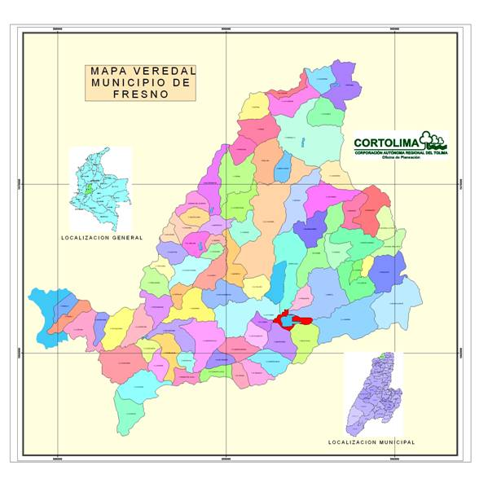
Fuente: Corporación Autónoma Regional del Tolima – CORTOLIMA

^{[1]} GOBERNACIÓN DEL TOLIMA - DEPARTAMENTO ADMINISTRATIVO DE PLANEACIÓN. Anuario Histórico - Estadístico del Tolima. Ibagué: EditorialImprenta Departamental; 1958. 332 p.
^{[2]} GOBERNACIÓN DEL TOLIMA - DEPARTAMENTO ADMINISTRATIVO DE PLANEACIÓN. Anuario Histórico - Estadístico del Tolima. Ibagué: EditorialImprenta Departamental; 1958. 332 p.

POBLACIÓN
De acuerdo con los resultados del Censo del 2005, Fresno contaba en el 2005 con 31.317 personas; 3.096 personas menos que en 1993; en el periodo 1985 – 1993, había registrado un crecimiento del 30,19%.
La evolución de la población y su distribución urbana - rural se muestra en la siguiente tabla.
Fresno, población total, cabecera y resto, según Censos 1951, 1964, 1973, 1985, 1993, 2005.
Censos | Total | Cabecera | % | Resto | %
1951 | 21.744 | 5.019 | 23,08 | 16.725 | 76,92
1964 | 23.712 | 7.058 | 29,77 | 16.654 | 70,23
1973 | 21.854 | 8.729 | 39,94 | 13.125 | 60,06
1985 | 26.433 | 9.928 | 37,56 | 16.505 | 62,44
1993 | 34.413 | 14.099 | 40,97 | 20.314 | 59,03
2005 | 31.317 | 14.442 | 46,12 | 16.875 | 53,88
Fuente: DANE. Censos de población: 1951, 1964, 1973, 1985 1993 y 2005
Al revisar la composición de la población y su evolución, se evidencia que la población rural, que representaba en 1951 un 76,92%, ha venido diminuyendo su participación hasta cerrar en el 2005 con un 53,88%. La población rural aumentó entre 1951 y el 2005, en 150 personas, que representan el 0,9%, mientras tanto la población urbana registró un crecimiento del 187,8%, al pasar de 5.019 personas en 1951 a 14.442 en el 2005.
En la siguiente figura se visualiza la evolución de la población por zonas, donde se destaca que pese a la concentración en el sector rural, ésta ha venido reduciéndose y la urbana ha ganado una mayor participación.

Fresno, población por zonas según Censos 1951, 1964, 1973, 1985, 1993, 2005.
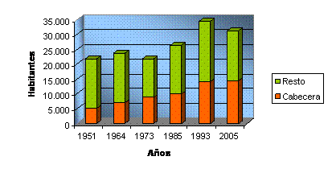
Fuente: Basado en la Tabla 8.
Población según sexo
De acuerdo con el Censo del 2005, en Fresno existían 15.064 mujeres, que representan el 48,1% de la población. Históricamente la población femenina ha oscilado entre el 47% y 50%. En el periodo intercensal 1993 – 2005, las mujeres disminuyeron en un 8,02%, mientras que la población masculina lo hizo en un 9,88%.
En el periodo 1951 – 2005, la población masculina creció en un 47,36%. La siguiente tabla registra la evolución de la población clasificada por sexo, según los resultados de los Censos desde 1951 – 2005.
Fresno, población total, hombres y mujeres, según Censos 1951, 1964, 1973, 1985, 1993, 2005.
Censos | Total | Hombres | % | Mujeres | %
1951 | 21.744 | 11.030 | 50,73 | 10.714 | 49,27
1964 | 23.712 | 11.871 | 50,06 | 11.841 | 49,94
1973 | 21.854 | 10.859 | 49,69 | 10.995 | 50,31
1985 | 26.433 | 13.666 | 51,70 | 12.767 | 48,30
1993 | 34.413 | 18.035 | 52,41 | 16.378 | 47,59
2005 | 31.317 | 16.253 | 51,90 | 15.064 | 48,10
Fuente: DANE. Censos de población: 1951, 1964, 1973, 1985 1993 y 2005
En la siguiente figura se ilustra la forma como la población tanto femenina como la masculina disminuyó en 1973 y el 2005; en los demás periodos hubo aumentos, tal como se observa en la tabla anterior.

Fresno, evolución de la población por sexos según Censos 1951, 1964, 1973, 1985, 1993, 2005.
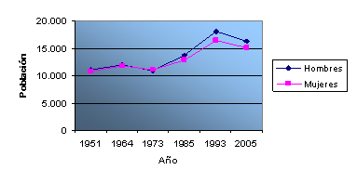
Fuente: Basado en la Tabla 9.
Población por edades
La población por edades del Censo de 2005 muestra una mayor densidad en los menores de 15 años con un 32,43%, el 23,21% se encuentra representado por el rango entre los 15 – 30 años, esto interpretado en otras palabras significa que el 55,64% de la población es menor de 30 años; por otra parte, el 9,91% supera los 60 años contra el 7,46% de participación de este grupo en el Censo del 93. En la tabla 10 se percibe la distribución de los habitantes por edades.
Fresno, población por grupos de edad y sexo según Censos 1993 y 2005.
Grupos edad | Censo 1993 |  |  | Censo 2005
 | Total | Hombres | Mujeres | Total | Hombres | Mujeres
0 – 4 | 4.210 | 2.206 | 2.004 | 3.187 | 1.677 | 1.510
5 – 9 | 4.164 | 2.182 | 1.982 | 3.432 | 1.781 | 1.651
10 - 14 | 4.169 | 2.185 | 1.984 | 3.537 | 1.809 | 1.728
15 – 19 | 3.282 | 1.720 | 1.562 | 2.919 | 1.504 | 1.415
20 – 24 | 3.042 | 1.594 | 1.448 | 2.202 | 1.120 | 1.082
25 – 29 | 2.727 | 1.429 | 1.298 | 2.149 | 1.107 | 1.042
30 – 34 | 2.537 | 1.330 | 1.207 | 1.923 | 926 | 997
35 – 39 | 2.430 | 1.274 | 1.157 | 2.113 | 1.041 | 1.072
40 – 44 | 1.858 | 974 | 884 | 2.014 | 1.043 | 971
45 – 49 | 1.375 | 721 | 654 | 1.921 | 998 | 923
50 – 54 | 1.202 | 630 | 572 | 1.599 | 885 | 714
55 – 59 | 848 | 444 | 404 | 1.218 | 683 | 535
60 – 64 | 932 | 488 | 444 | 922 | 500 | 422
65 – 69 | 613 | 321 | 292 | 734 | 410 | 324
70 – 74 | 478 | 250 | 227 | 598 | 315 | 283
75 – 79 | 284 | 149 | 135 | 469 | 248 | 221
80 o más | 262 | 138 | 124 | 380 | 206 | 174
Total | 34.413 | 18.035 | 16.378 | 31.317 | 16.253 | 15.064
Fuente: DANE. Censos de población: 1993 y 2005.
La pirámide poblacional por edades, según los resultados del Censo del 2005, permite complementar la información anterior. En ésta se indica la concentración en la población con edades entre los 0 - 80 y más años, destacándose el grupo de niños con edades entre los 10 – 14 años, con un 11,29%.
En 1993, la población menor a los 14 años era del 36,45%, de lo cual se interpreta que la población infantil ha disminuido su participación. La población mayor de 60 años constituía el 7,46% en 1993 observándose un ligero aumento, pasando al 9,91% en el 2005, esta diferencia numérica reúne 535 personas más que en 1993. En la siguiente figura se muestra en detalle las cifras de los distintos rangos de edad.
Fresno, pirámide poblacional por sexo según Censo 2005.
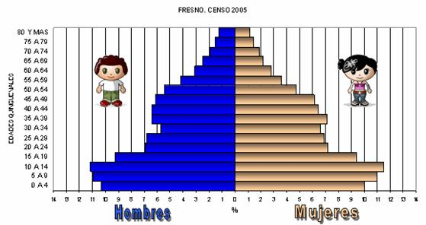
Fuente: Basado en la Tabla 10.
Población discapacitada
De acuerdo con la información del Censo 2005, Fresno registró 1.737 personas con deficiencias que alteran su estado de salud.
La principal alteración registrada es la dificultad para el movimiento del cuerpo, que suma 492 personas, en otras palabras, son el 28,32% del total; le siguen los problemas relacionados con la visión y el sistema nervioso, con el 17,73% y 15,6%, respectivamente. Luego le siguen los que tienen discapacidad de la voz y el habla con el 10,13%, y los que tienen deficiencias cardiorrespiratorias constituyen el 8,81% del total de la población descrita en este punto. En la siguiente tabla se muestra la distribución de personas discapacitadas clasificadas por el tipo de alteración.
Fresno, población con registro para la localización y caracterización de las personas con discapacidad por estructuras o funciones corporales que presentan alteraciones, según Censo 2005.
Altera | Total | %
El sistema nervioso | 271 | 15,60
Los ojos | 308 | 17,73
Los oídos | 135 | 7,77
Olfato, tacto, gusto | 13 | 0,75
La voz y el habla | 176 | 10,13
Sistema cardiorrespiratorio y las defensas | 153 | 8,81
La digestión, el metabolismo, las hormonas | 47 | 2,71
Sistema genital y reproductivo | 37 | 2,13
Movimiento cuerpo, manos, brazos, piernas | 492 | 28,32
La piel | 33 | 1,90
Otra | 72 | 4,15
Total | 1.737 | 100
Fuente: DANE. Dirección de Censos y Demografía.
La población discapacitada se encuentra concentrada en el área urbana, con 939 personas que equivale al 54,06%, tal como se detalla en la siguiente tabla. La distribución por sexos, muestra que había 1.042 hombres discapacitados, que representaban el 59,99%.
Fresno, población con registro para la localización y caracterización de las personas con discapacidad por área de residencia y sexo, según Censo 2005.
Cabecera |  |  | Resto
Hombres | Mujeres | Total | Hombres | Mujeres | Total
510 | 429 | 939 | 532 | 266 | 798
Fuente: DANE. Dirección de Censos y Demografía.
Fresno, población discapacitada por área de residencia y sexo, según Censo 2005.
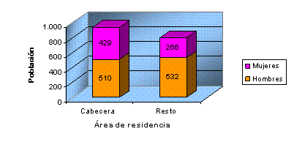
Fuente: Basado en la Tabla 12.
La anterior figura expone la distribución de la población discapacitada clasificada por sexo y área de residencia; donde se reafirma la concentración de discapacitados en el área urbana y la existencia de la mayoría de casos en la población masculina.
Pertenencia étnica
En el municipio de Fresno habitan 31 personas pertenecientes a comunidades indígenas y la población raizal, palenquera, negra, mulata y afrodescendiente asciende a 1.566 personas, el 5% del total.
Fresno, pertenencia étnica según Censo 2005.
Pertenencia étnica | Total | %
Indígenas | 31 | 0,10
Población raizal, Palenquera, Negro, Mulato, Afrodescendiente | 1.566 | 5,00
Otras poblaciones | 29.720 | 94,90
Total | 31.317 | 100
Fuente: DANE. Censo General de Población 2005
Población desplazada
En el año 2000 existían 6 personas en situación de desplazamiento; en el 2001 esta cifra aumentó en 168 personas, y en el 2002 hubo un crecimiento significativo del 82,76% con respecto al año anterior; éste históricamente, como se muestra en la tabla siguiente, ha sido el periodo con el mayor número de personas expulsadas.
Para el 2006, se registraron 268 casos, los cuales al ser comparados con los del año 2005, denotan nuevamente un incremento significativo del 40,31%, aunque menor al del lapso de tiempo 2001 – 2002.
Fresno, personas expulsadas. 2000 – 2006.
Personas | 2000 | 2001 | 2002 | 2003 | 2004 | 2005 | 2006
Total | 6 | 174 | 318 | 222 | 231 | 191 | 268
Fuente: Acción Social. Registro Único de Población Desplazada.
En la figura que se presenta a continuación se registra la evolución de la población desplazada; donde se observa un incremento entre los años 2001 y 2002, posteriormente una reducción en el 2003 y 2004, y finalmente en el 2006 hay un crecimiento.

Fresno, personas expulsadas. 2000 – 2006.
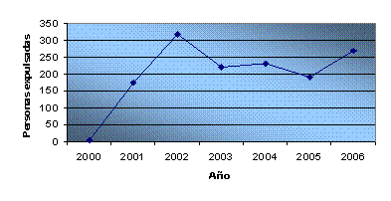
Fuente: Basado en la Tabla 14.
Población registrada en el SISBÉN
En el año 2006 se encontraban registradas 32.842 personas en el SISBÉN; 631 personas menos que las registradas en el año 2005, lo que representa una reducción del 1,89%.
Al cruzar la información de personas registradas en el SISBÉN a 2005 con el total de la población del 2005; se nota que éstas superan el total de la población en 2.156 personas. El número de personas clasificadas en los niveles 1 y 2 durante el periodo de análisis en promedio alcanzó el 89,04%, como se puede divisar en la siguiente tabla.
Fresno, población registrada en el SISBÉN. 2000 – 2006.
Población | 2000 | 2001 | 2002 | 2003 | 2004 | 2005 | 2006
SISBÉN | 11.197 | 19.659 | 23.146 | 18.485 | 28.419 | 33.473 | 32.842
Urbana | 9.673 | 9.863 | 9.151 | 6.697 | 11.236 | 14.914 | 12.985
% | 86,39 | 50,17 | 39,54 | 36,23 | 39,54 | 44,56 | 39,54
Rural | 1.524 | 9.796 | 13.995 | 11.788 | 17.183 | 18.559 | 19.857
% | 13,61 | 49,83 | 60,46 | 63,77 | 60,46 | 55,44 | 60,46
Nivel 1 y 2 | 8.844 | 15.402 | 22.517 | 15.192 | 26.562 | 32.175 | 31.829
% | 78,99 | 78,35 | 97,28 | 82,19 | 93,47 | 96,12 | 96,92
Fuente: Departamento Administrativo de Planeación y Sistemas. SISBÉN 47 Municipios del Tolima
La distribución de la población del municipio del Fresno que se encuentra registrada en el SISBÉN, se concentra en el área rural, como se puede visualizar en la siguiente figura.

Fresno, población registrada en el SISBÉN. 2000 – 2006.
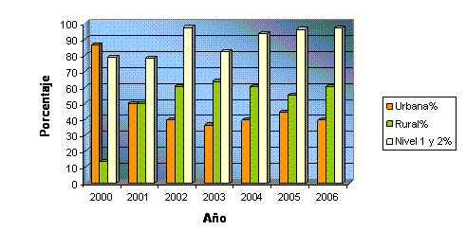
Fuente: Basado en la Tabla 15.

ORGANISMOS DE SALUD
El municipio de Fresno, contaba en el año 2000 con 6 establecimientos hospitalarios, incluidos hospitales y clínicas, centros de salud, puestos de salud; en el 2001 aparecen registrados, además del hospital, 20 centros de salud y un consultorio; en el 2002, sólo persisten 4 centros de salud y aumenta el número de consultorios; a partir del 2004 existen 6 puestos de salud y disminuyen los consultorios. En el 2006 los consultorios ascienden a 19. La distribución de organismos se puede observar en la siguiente tabla.
Fresno, organismos de salud. 2000 – 2006.
Organismos | 2000 | 2001 | 2002 | 2003 | 2004 | 2005 | 2006
Hospitales y clínicas | 1 | 1 | 1 | 1 | 1 | 1 | 1
Centros de salud | - | - | - | - | - | - | -
Puestos de salud | 5 | 20 | 4 | 4 | 6 | 6 | 6
Consultorios | - | 1 | 17 | 17 | 15 | 19 | 19
Fuente: Tolima en cifras. 2000 – 2006

TASAS DE NATALIDAD Y MORTALIDAD
La tasa de natalidad fue del 18,67% en el año 2000; se presentó una leve disminución en los años siguientes; sin embargo, a partir del 2004 se presentan incrementos. La tasa de mortalidad del municipio era del 4,63% en el 2000 y en el 2006 fue del 4,35%, como se muestra a continuación.
Fresno, tasas de natalidad y mortalidad infantil. 2000 – 2006.
Tasa | 2000 | 2001 | 2002 | 2003 | 2004 | 2005 | 2006
Natalidad | 18,67 | 18,51 | 18,01 | 17,34 | 17,78 | 18,07 | 19,57
Mortalidad infantil | 4,63 | 15,30 | 10,30 | 9,60 | 14,18 | 8,70 | 4,35
Fuente: DANE, Estadísticas Vitales 2000 - 2002.
Secretaria de Salud 2003 - 2006
Como complemento al cuadro anterior se presenta la figura 8, donde se puede visualizar la evolución de las tasas de natalidad y mortalidad del municipio, notándose picos en las defunciones infantiles durante los años 2001 y 2004.
Fresno, tasas de natalidad y mortalidad infantil. 2000 – 2006.
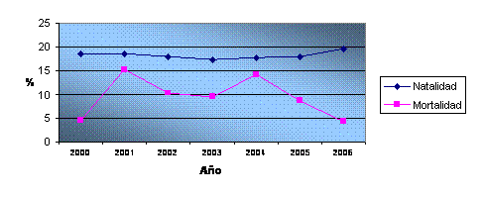
Fuente: Basado en la Tabla 17.
PARTOS INTRA HOSPITALARIOS
De acuerdo con la información estadística suministrada por el DANE, durante el año 2000 hubo en el municipio 625 partos, de los cuales, 407 fueron atendidos por médicos, éstos representan el 65,1% del total; por otra parte, 128 de los partos restantes fueron asistidos por parteras.
En el año 2001 el número de partos creció en un 3,68% con respecto al año anterior; sin embargo, como se muestra en la tabla siguiente, a partir de este año ha existido una disminución hasta el año 2005. En este último, se registraron 517 partos, de los cuales, 426 fueron atendidos por médicos, el 82,39% del total y 65 de los restantes los asistieron parteras. El número de partos atendidos por las enfermeras u otras personas ha disminuido en forma considerable, como se observa en la siguiente tabla.
Fresno, nacidos vivos por persona que atendió el parto. 2000 – 2006.
Partos |  | 2000 | 2001 | 2002 | 2003 | 2004 | 2005 | 2006(p)
Atendidos por | Médico | 407 | 476 | 436 | 396 | 413 | 426 | 196
 | Enfermera | 12 | 3 | 6 | 4 | 6 | - | 1
 | Aux. de enfermería | 11 | 3 | 2 | 6 | - | 1 | -
 | Promotora | 2 | 1 | - | - | - | - | -
 | Partera | 128 | 151 | 108 | 108 | 103 | 65 | 20
 | Otro | 5 | 12 | 51 | 46 | 31 | 23 | 5
 | Sin información | 60 | 2 | 21 | 5 | 7 | 2 | 1
Total |  | 625 | 648 | 624 | 565 | 560 | 517 | 223
Nota: (p) Los datos corresponden al periodo Enero – Junio 2006 preliminar.
Fuente: DANE, Estadísticas vitales. 2000 - 2006
En la siguiente figura se muestra la evolución del número de partos realizados por médicos y otros, la tendencia es a disminuir los nacimientos atendidos por personas diferentes a los médicos.
Fresno, nacidos vivos por persona que atendió el parto. 2000 – 2006.
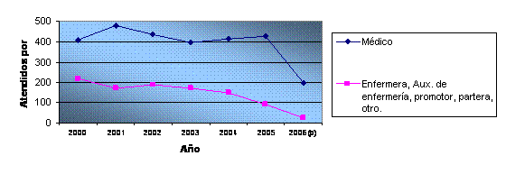
Fuente: Basado en la Tabla 18.
A continuación se presenta la tabla que describe el número de nacidos vivos registrados de acuerdo con el tipo de parto. Comparando la información, el año 2000 mostró que del total, el 87,2% fueron partos espontáneos y del porcentaje restante se destaca que el 11,52%, se encuentra clasificado como parto sin información.
En el 2001 se observa un incremento del 3,68% en la totalidad de partos, donde el 94,29% fue catalogado como espontáneo; en el 2005 el 87,23% se clasificó en esta categoría, mientras que del 12,57% no se dispone información.

Fresno, nacidos vivos por tipo de parto. 2000 – 2006.
Partos |  | 2000 | 2001 | 2002 | 2003 | 2004 | 2005 | 2006(p)
Tipo de parto | Espontáneo | 545 | 611 | 523 | 457 | 450 | 451 | 203
 | Cesárea | 5 | 11 | - | - | - | - | -
 | Instrumentado | 2 | 3 | 2 | - | 10 | 1 | -
 | Ignorado | 1 | - | 1 | 1 | 1 | - | -
 | Sin información | 72 | 23 | 98 | 107 | 99 | 65 | 20
Total |  | 625 | 648 | 624 | 565 | 560 | 517 | 223
Nota: (p) Los datos corresponden al periodo Enero – Junio 2006 preliminar.
Fuente: DANE, Estadísticas vitales. 2000 – 2006
COBERTURAS DE VACUNACIÓN REALIZADAS POR TIPO BIOLÓGICO, D.P.T. – B.C.G. – T.D.
Las coberturas de vacunación por tipo biológico se pueden encontrar en la siguiente tabla. En el caso de la cobertura en Difteria, Polio y Tétano, en el 2000 era del 89,66% y en el 2006 fue del 102,18%; en el caso de la Tuberculosis, la cobertura en el 2000 fue del 105,75% y cerró en el 2006 con un 104,62%; las vacunas contra el Tétano y Difteria aplicadas a mujeres gestantes fueron del 99,47% en el año 2000 y en el 2006 del 92,36%. A continuación se encuentran con mayor detalle los datos anteriormente expuestos.
Fresno, coberturas vacunación por tipo biológico a niños menores de un año. 2000 - 2006.
Tipo biológico |  | 2000 | 2001 | 2002 | 2003 | 2004 | 2005 | 2006
D.P.T. |  | 89,66 | 106,49 | 110,03 | 106,70 | 115,59 | 92,83 | 102,18
B.C.G. |  | 105,75 | 110,31 | 110,03 | 113,40 | 114,85 | 91,66 | 104,62
T.D. | Gestantes | 99,47 | 89,96 | 68,17 | 107,32 | 102,74 | 102,70 | 92,36
 | Mujeres edad fértil | 62,38 | 84,87 | 61,42 | 28,07 | 26,30 | 46,65 | 67,50
Fuente: Secretaría de Salud
POBLACIÓN AFILIADA EN EL RÉGIMEN SUBSIDIADO Y CONTRIBUTIVO.
El régimen subsidiado pasó de 7.151 personas en el 2000, a 13.766 en el 2006, con un aumento de 6.615 afiliados que representan un crecimiento del 92,5% en el periodo mencionado. En la siguiente tabla se puede observar como ha sido el comportamiento de las afiliaciones al régimen subsidiado de la población de Fresno.
Fresno, población afiliada al régimen subsidiado. 2000 – 2006.
Régimen subsidiado | 2000 | 2001 | 2002 | 2003 | 2004 | 2005 | 2006
Afiliados | 7.151 | 7.775 | 8.924 | 9.092 | 9.956 | 11.841 | 13.766
Tasa crecimiento | - | 8,73 | 14,78 | 1,88 | 9,50 | 18,93 | 16,26
Fuente: Secretaría de Salud. Seguridad Social
Las personas afiliadas al régimen contributivo pasaron de 3.251 en el 2000 a 5.291 en el 2006, con un crecimiento de 62,75% en dichos años; en el 2006 el número de afiliados creció en 1.778 personas con respecto al año anterior. La evolución de la población perteneciente al régimen contributivo se detalla a continuación.
Fresno, población afiliada en el régimen contributivo. 2000 – 2006.
Régimen contributivo | 2000 | 2001 | 2002 | 2003 | 2004 | 2005 | 2006
Afiliados | 3.251 | 3.089 | 2.728 | 3.301 | 2.728 | 3.513 | 5.291
Tasa crecimiento | - | -4,98 | -11,69 | 21,00 | -17,36 | 28,78 | 50,61
Fuente: Secretaría de Salud. Seguridad Social
La evolución de la población del municipio de Fresno que se encuentra afiliada en el régimen contributivo se ilustra en la siguiente figura, en la que se observa un comportamiento a la baja del 2000 al 2002, con un incremento del 21% en el 2003, una nueva disminución en el 2004 y una tendencia al aumento en los dos últimos años del periodo estudiado.
Fresno, población registrada en el régimen contributivo. 2000 – 2006.
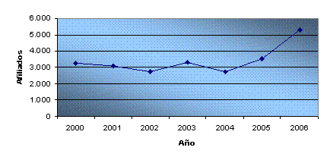
Fuente: Basado en la Tabla 22.
BIENESTAR SOCIAL
El Instituto Colombiano de Bienestar Familiar –ICBF– adelanta una serie de programas en el departamento del Tolima, entre los que se encuentran: Hogar Comunitario de Bienestar – FAMI, Hogar Comunitario, Hogar Infantil, Asistencia Nutricional al escolar y adolescente, Hogares Sustitutos para la niñez en peligro y abandono con y sin discapacidad.
Población atendida en nutrición por modalidades
Con relación a la atención al escolar y al adolescente, actualmente funciona en las modalidades de desayuno y almuerzo. En la tabla siguiente se puede observar que existían refrigerios hasta el año 2005, que por orientaciones técnicas se transformaron a desayunos toda vez que la experiencia determinó que el desayuno como primer alimento al inicio de la jornada es fundamental por su aporte calórico en razón al ayuno prolongado desde la noche anterior. El desayuno permite mayor concentración y atención para la jornada escolar, mejora el rendimiento escolar y evita la deserción.
En el servicio de almuerzos sólo se tiene información a partir del año 2002, con 5 unidades y una capacidad de 420 cupos e igual número de usuarios, en el año 2003 y 2004 se registraron 5 unidades con 466 cupos y a partir del 2005; se tienen 4 unidades, con 431 cupos; en todos los años el número de beneficiarios fue el mismo que el de cupos.
Para el programa de desayunos se tiene información de los años 2003 y 2006, con 23 y 70 centros de servicio; los cupos fueron de 1.148 y 2.175 respectivamente, e igual número de beneficiarios. En el servicio de refrigerios se tenían en el 2002, 21 unidades, 1.148 cupos y usuarios; en el 2004, se redujo en 3 las centros, pero se mantuvieron los cupos y para el 2005, se tenían 19 unidades y el mismo número de beneficiarios; la cantidad de población atendida en nutrición por modalidad en el periodo 2000 – 2006 se registra en la siguiente tabla.
Fresno, cantidad de población atendida en nutrición por modalidad. 2000 – 2006.
Modalidad |  | 2000 | 2001 | 2002 | 2003 | 2004 | 2005 | 2006
Almuerzo | Unidades | - | - | 5 | 5 | 5 | 4 | 4
 | Cupos | - | - | 420 | 466 | 466 | 431 | 431
 | Usuarios | - | - | 420 | 466 | 466 | 431 | 431
Desayuno | Unidades | - | - | - | 23 | - | - | 70
 | Cupos | - | - | - | 1.148 | - | - | 2.175
 | Usuarios | - | - | - | 1.148 | - | - | 2.175
Refrigerios | Unidades | - | - | 21 | - | 18 | 19 | -
 | Cupos | - | - | 1.148 | - | 1.148 | 1.148 | -
 | Usuarios | - | - | 1.148 | - | 1.148 | 1.148 | -
Fuente: ICBF.
Hogares Comunitarios de Bienestar y tipo de población atendida
Los hogares comunitarios como se puede observar en las tablas siguientes, presentan la modalidad FAMI, 0-7 Tiempo Completo, múltiples tiempo completo y hogares infantiles. Se tiene información a partir del año 2002, en el cual la modalidad de Hogares Comunitarios de Bienestar – FAMI, muestra 5 unidades, con 65 cupos y 130 usuarios hasta el año 2005; para el 2006 se aumentaron los usuarios en un 20%.
En cuanto a los Hogares Comunitarios de Bienestar – Tiempo completo 0-7, éstos presentaban en el año 2002, 3 unidades con 36 cupos; en el 2003 los cupos fueron 276, y en los años 2004 y 2005, disminuyen las unidades, cupos y usuarios pasando éstos últimos a 70 y 42 respectivamente.
Los Hogares Múltiples de Tiempo Completo cuentan con información para los años 2002, 2003 y 2004; cuando se tenían en el municipio 9 unidades, 126 cupos e igual cantidad de beneficiarios, durante los dos primeros años; en el 2004 se redujo el número de unidades a 10 y los cupos aumentaron en un 11,11%.
La información por programa y la cobertura se ilustra en la siguiente tabla.
Fresno, número de hogares comunitarios de bienestar y población atendida. 2000 – 2006.
Modalidad |  | 2000 | 2001 | 2002 | 2003 | 2004 | 2005 | 2006
Hogares comunitarios  de Bienestar - FAMI | Unidades | - | - | 5 | 5 | 5 | 5 | 6
 | Cupos | - | - | 65 | 65 | 65 | 65 | 78
 | Usuarios | - | - | 130 | 130 | 130 | 130 | 156
Hogares comunitarios  de Bienestar – Tiempo  Completo 0-7 | Unidades | - | - | 3 | 23 | 5 | 3 | -
 | Cupos | - | - | 36 | 276 | 70 | 42 | -
 | Usuarios | - | - | 36 | 276 | 70 | 42 | -
Hogares comunitarios  de Bienestar –  Medio Tiempo 0-7 | Unidades | - | - | - | 1 | - | - | -
 | Cupos | - | - | - | 12 | - | - | -
 | Usuarios | - | - | - | 12 | - | - | -
Hogar Múltiple –  Tiempo Completo | Unidades | - | - | 9 | 9 | 10 | - | -
 | Cupos | - | - | 126 | 126 | 140 | - | -
 | Usuarios | - | - | 126 | 126 | 140 | - | -
Hogares comunitarios  de Bienestar Tiempo  Completo - Grupales | Unidades | - | - | - | - | - | 10 | 5
 | Cupos | - | - | - | - | - | 140 | 70
 | Usuarios | - | - | - | - | - | 140 | 70
Hogares Comunitarios  de Bienestar Empresariales | Unidades | - | - | 3 | 9 | 3 | 3 | 3
 | Cupos | - | - | 42 | 106 | 42 | 42 | 42
 | Usuarios | - | - | 42 | 106 | 42 | 42 | 42
Hogares Infantiles | Unidades | - | - | 1 | 1 | 1 | 1 | 1
 | Cupos | - | - | 90 | 90 | 90 | 90 | 90
 | Usuarios | - | - | 90 | 90 | 90 | 90 | 90
Fuente: ICBF.

EDUCACION
ESTABLECIMIENTOS EDUCATIVOS Y SUS NIVELES ACADÉMICOS
Durante el año 2005 funcionaron 29 establecimientos escolares en el municipio, en los que se educaban 7.765 estudiantes, de aquí se interpreta que en promedio se capacitaban 268 estudiantes por establecimiento; se contaba con la orientación de 273 docentes; esto significa que por cada profesor se contaba con 28 estudiantes en promedio.
En el año 2000, se tenían 95 establecimientos, de los cuales, en el periodo 2000–2005, se cerraron 66, lo que representa una reducción del 69,47%; el número de estudiantes era de 7.458 y se tenían 292 docentes; existían en promedio 79 alumnos por establecimiento y 26 estudiantes por profesor. En síntesis, en este periodo se registró una reducción en el número de establecimientos y de profesores para atender un 4,12% más de estudiantes que en el 2000.
En preescolar existían en el año 2000, 14 establecimientos y en el 2005 habían disminuido a 10, un 28,57% menos de entidades; los alumnos pasaron de 458 a 410, una reducción del 10,48%; los docentes crecieron en un 5,88%, al pasar de 17 a 18.
En primaria en el 2005 se tenían 9 establecimientos escolares, 60 menos que en el 2000, de esto se puede interpretar que en el periodo comprendido entre los años 2000–2005 se produjo una reducción del 86,96%; de otro lado, el número de estudiantes pasó de 4.886 a 4.107 alumnos que representa una reducción del 15,94%.
Los establecimientos de secundaria disminuyeron en un 16,67% de 2000 a 2006, mientras que estudiantes y docentes crecieron en un 34,76% y 10,28%, respectivamente. La información detallada por nivel educativo se detalla en la tabla siguiente.
Fresno, establecimientos educativos, número de alumnos y docentes por nivel académico. 2000 – 2006.
Establecimientos educativos |  | 2000 | 2001 | 2002 | 2003 | 2004 | 2005 | 2006
Preescolar | Alumnos | 458 | 391 | 422 | 356 | 343 | 364 | 410
 | Docentes | 17 | 20 | 16 | 14 | 12 | 16 | 18
 | Establ. No. | 14 | 12 | 9 | 8 | 13 | 10 | 10
Primaria | Alumnos | 4.886 | 4.543 | 4.823 | 4.787 | 4.390 | 4.428 | 4.107
 | Docentes | 168 | 159 | 168 | 170 | 193 | 145 | 148
 | Establ. No. | 69 | 71 | 66 | 64 | 64 | 9 | 9
Secundaria y Media | Alumnos | 2.114 | 2.090 | 2.299 | 2.592 | 2.571 | 2.973 | 2.849
 | Docentes | 107 | 113 | 103 | 125 | 91 | 112 | 118
 | Establ. No. | 12 | 13 | 10 | 13 | 12 | 10 | 10
Fuente: Secretaría de Educación – Planeación Educativa. Formularios MEN-DANE C600 1999-2000
Oficina de Información, Seguimiento y Apoyo. Formularios MEN-DANE C600 2000-2002, Anexos Resolución
166/2003, Reporte años 2004 y 2005.
Oficina de Cobertura Educativa. Anexos Resolución 166/2003 - Reporte año 2006 y DANE C600B
La evolución del número de estudiantes por nivel académico se muestra en la figura siguiente; donde se destaca el comportamiento del número de estudiantes en secundaria que pasaron de 2.114 estudiantes a 2.849, con un crecimiento del 34,77% en el periodo 2000–2006; los estudiantes de primaria se redujeron al pasar de 4.886 en el 2000 a 4.107 en el 2006.
Fresno, alumnos por nivel académico. 2000 – 2006.
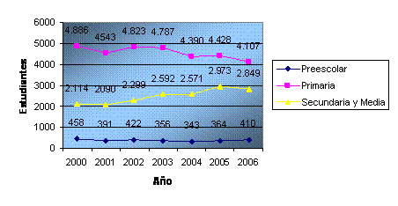
Fuente: Basado en la Tabla 25.
En el 2000, el 98% de los establecimientos existentes en el municipio eran oficiales y el 76% de los mismos estaban en el sector rural; los establecimientos privados, que representaban el 2%, estaban ubicados en el área urbana.
En el 2006, el número de establecimientos educativos se redujo en un 64%; los restantes, se concentraron en el sector oficial y se ubicaron en el sector rural, principalmente.
La cantidad de establecimientos educativos clasificados según su ubicación y el tipo de establecimiento se muestra a continuación.

Fresno, número de establecimientos educativos oficiales y no oficiales según nivel educativo. 2000 – 2006.
Establecimientos educativos |  |  | 2000 | 2001 | 2002 | 2003 | 2004 | 2005 | 2006
Preescolar | Oficial | Urbano | 6 | 6 | 3 | 3 | 3 | 3 | 3
 |  | Rural | 6 | 4 | 4 | 4 | 9 | 6 | 6
 | No Oficial | Urbano | 2 | 2 | 2 | 1 | 1 | 1 | 1
 |  | Rural | - | - | - | - | - | - | -
Primaria | Oficial | Urbano | 8 | 7 | 3 | 3 | 3 | 3 | 3
 |  | Rural | 61 | 64 | 63 | 60 | 61 | 6 | 6
 | No Oficial | Urbano | - | - | - | 1 | - | - | -
 |  | Rural | - | - | - | - | - | - | -
Secundaria | Oficial | Urbano | 4 | 4 | 3 | 3 | 3 | 3 | 3
 |  | Rural | 8 | 9 | 7 | 9 | 9 | 6 | 6
 | No Oficial | Urbano | - | - | - | 1 | - | 1 | 1
 |  | Rural | - | - | - | - | - | - | -
Media | Oficial | Urbano | 4 | 4 | 3 | 3 | 3 | 3 | 3
 |  | Rural | 1 | 1 | 2 | 3 | 3 | 3 | 3
 | No Oficial | Urbano | - | - | - | - | - | 1 | 1
 |  | Rural | - | - | - | - | - | - | -
Fuente: Secretaría de Educación – Planeación Educativa. Formularios MEN-DANE C600 1999-2000
Oficina de Información, Seguimiento y Apoyo. Formularios MEN-DANE C600 2000-2002, Anexos Resolución
166/2003, Reporte años 2004 y 2005.
Oficina de Cobertura Educativa. Anexos Resolución 166/2003 - Reporte año 2006 y DANE C600B
La tabla 27 muestra el número de estudiantes matriculados, clasificados en establecimientos oficiales y no oficiales; en el 2000, se matricularon 7.458 estudiantes, de los cuales 7.363, el 98,73%, estaban matriculados en instituciones oficiales; y 95 en entidades privadas.
El número de estudiantes matriculados en instituciones oficiales disminuyó en un 2,62% en el periodo 2000–2006, en tanto que los matriculados en entidades privadas o no oficiales aumentaron en un 106,32%, al pasar de 95 en el 2000 a 196 estudiantes en el 2006.

Fresno, alumnos matriculados en los establecimientos educativos oficiales y no oficiales por nivel académico. 2000 – 2006
Nivel Educativo |  | 2000 | 2001 | 2002 | 2003 | 2004 | 2005 | 2006
Preescolar | Oficial | 363 | 321 | 353 | 320 | 310 | 339 | 387
No Oficial | 95 | 70 | 69 | 36 | 33 | 25 | 23
Primaria | Oficial | 4.886 | 4.543 | 4.823 | 4764 | 4.390 | 4.428 | 4.107
No Oficial | - | - | - | 23 | - | - | -
Secundaria | Oficial | 1.724 | 1.722 | 1.910 | 2127 | 2.092 | 2.081 | 2.039
No Oficial | - | - | - | 23 | - | 220 | 104
Media | Oficial | 390 | 368 | 389 | 442 | 479 | 538 | 637
No Oficial | - | - | - | - | - | 134 | 69
Fuente: Secretaría de Educación – Planeación Educativa. Formularios MEN-DANE C600 1999-2000
Oficina de Información, Seguimiento y Apoyo. Formularios MEN-DANE C600 2000-2002, Anexos Resolución
166/2003, Reporte años 2004 y 2005.
Oficina de Cobertura Educativa. Anexos Resolución 166/2003 - Reporte año 2006 y DANE C600B
En la siguiente figura se muestra el número de estudiantes matriculados en las instituciones oficiales y no oficiales a nivel preescolar; donde se observa que en las primeras, el número de matriculados disminuyó en los años 2001, 2003 y 2004 y aumentó en el 2002, 2005 y 2006; mientras que en las otras, disminuyó en todos los años.
Fresno, alumnos en nivel preescolar por tipo de establecimiento educativo. 2000 – 2006.
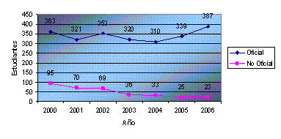
Fuente: Basado en la Tabla 27.
La figura 13 muestra el comportamiento de los estudiantes matriculados en primaria; no hay alumnos en instituciones no oficiales y en las oficiales se registra una disminución al pasar de 4.886 estudiantes matriculados en el 2000 a 4.107 en el 2006.

Fresno, alumnos en nivel primaria por tipo de establecimiento educativo. 2000 – 2006.
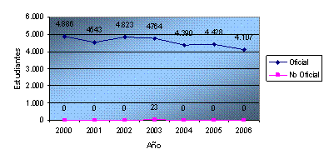
Fuente: Basado en la Tabla 27.
En la figura siguiente se muestra el comportamiento de la población matriculada en secundaria, se observa un aumento de matriculados en las instituciones oficiales en los primeros años y a partir del 2003, una disminución. En las instituciones escolares no oficiales se presenta un aumento considerable en el 2005 y una disminución del 52,73% en el 2006.
Fresno, alumnos en nivel secundaria por tipo de establecimiento educativo. 2000 – 2006.
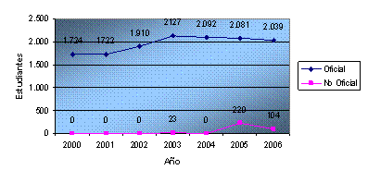
Fuente: Basado en la Tabla 27.
El comportamiento de la población matriculada en nivel educativo media, registra un crecimiento en el número de matriculados, durante todos los años en el sector oficial, a excepción de 2001; en el sector no oficial, éste número aumenta en el 2005 y disminuye en el 2006, como se puede interpretar de la siguiente figura.

Fresno, alumnos en nivel media por tipo de establecimiento educativo. 2000 – 2006.
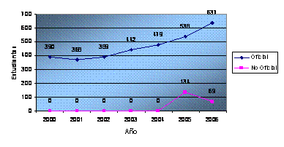
Fuente: Basado en la Tabla 27.
COBERTURA
En la tabla 28 se presenta la evolución de las tasas de escolaridad, clasificada por nivel; en el caso de preescolar la tasa bruta pasó del 19,91% en el 2000 al 56,22% en el 2006; mientras tanto la tasa neta pasó del 15,16% en el 2001 al 49,36%. En primaria la tasa neta pasó del 84,33%, en el 2001 al 83,96%, en el 2006, y en la secundaria y media la tasa bruta pasó del 68,04% en el 2000 al 72,13% en el 2006, la tasa neta lo hizo del 29,06% al 41,27%; siendo ésta la más rezagada, como se interpreta en la tabla.
Fresno, tasas neta y bruta de escolaridad según nivel educativo. 2000 – 2006.
Nivel Educativo |  | 2000 | 2001 | 2002 | 2003 | 2004 | 2005 | 2006
Preescolar | Tasa neta1 | N.D. | 15,16 | 30,86 | 33,69 | 33,61 | 39,74 | 49,36
 | Tasa bruta | 19,91 | 15,47 | 44,75 | 35,32 | 36,89 | 40,68 | 56,22
Primaria | Tasa neta1 | N.D. | 84,33 | 85,09 | 82,07 | 80,65 | 82,90 | 83,96
 | Tasa bruta | 85,45 | 103,91 | 107,46 | 107,55 | 105,28 | 107,37 | 121,11
Secundaria y Media | Tasa neta1 | N.D. | 29,06 | 27,31 | 29,00 | 31,18 | 32,40 | 41,27
 | Tasa bruta | 68,04 | 41,83 | 38,28 | 42,72 | 44,29 | 50,04 | 72,13
Nota: 1 El dato de la tasa neta de los niveles educativos no está disponible para el año 2.000
Fuente: Secretaría de Educación – Planeación Educativa. Formularios MEN-DANE C600 1999-2000
Oficina de Información, Seguimiento y Apoyo. Formularios MEN-DANE C600 2000-2002, Anexos Resolución
166/2003, Reporte años 2004 y 2005.
Oficina de Cobertura Educativa. Anexos Resolución 166/2003 - Reporte año 2006 y DANE C600B

DESERCIÓN ESCOLAR
Durante el año 2000 se retiraron del proceso educativo 890 estudiantes, que representan un nivel de deserción del 11,38%; el 71,28% de los desertores, 613 estudiantes, corresponden a primaria y el 24,77%, a secundaria y media. En el 2006, el nivel de deserción había aumentado al 11,76% y al igual que en el 2000, el problema se concentraba en primaria, con el 62,86%. El comportamiento de este fenómeno se detalla en la tabla 29.
Fresno, alumnos desertores en los establecimientos educativos oficiales y privados por nivel académico. 2000 – 2006
Nivel Educativo |  | 2000 | 2001 | 2002 | 2003 | 2004 | 2005 | 2006
Preescolar | Matricula final | 409 | 468 | 389 | 419 | 335 | 258 | 385
 | Desertores | 34 | 33 | 37 | 42 | 33 | 28 | 54
Primaria | Matriculados | 5.109 | 5.179 | 4.898 | 5.071 | 4.892 | 4.715 | 4.424
 | Desertores | 613 | 696 | 658 | 699 | 577 | 607 | 550
Secundaria y Media | Matriculados | 2.040 | 2.171 | 2.119 | 2.328 | 2.503 | 2.571 | 2.627
 | Desertores | 213 | 302 | 260 | 225 | 189 | 205 | 271
Fuente: Secretaría de Educación – Planeación Educativa. Formularios MEN-DANE C600 1999-2000
Oficina de Información, Seguimiento y Apoyo. Formularios MEN-DANE C600 2000-2002, Anexos Resolución
166/2003, Reporte años 2004 y 2005.
Oficina de Cobertura Educativa. Anexos Resolución 166/2003 - Reporte año 2006 y DANE C600B
En preescolar se presenta un aumento en el nivel de deserción al pasar de 34en el 2000 a 54 en el 2006, como se muestra a continuación.
Fresno, alumnos matriculados y desertores en preescolar. 2000 – 2006.
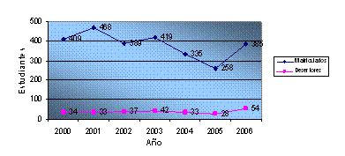
Fuente: Basado en la Tabla 29.
En primaria se observa que el nivel de deserción era del 11,9% en el año 2000, y se aumentó en el 2006 al 12,43%, al registrar 550 casos en 4.424 matriculados.
Fresno, alumnos matriculados y desertores en primaria. 2000 – 2006.
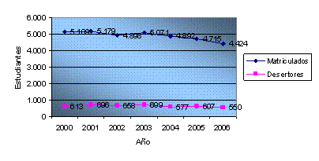
Fuente: Basado en la Tabla 29.
En la siguiente figura se percibe un aumento del número de matriculados; mientras que en el periodo reseñado, el nivel de deserción pasó del 10,44% en el 2000 al 10,32%, en el 2006.
Fresno, alumnos matriculados y desertores en secundaria y media. 2000 – 2006.
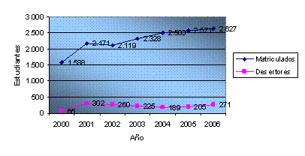
Fuente: Basado en la Tabla 29.
RESULTADOS PRUEBAS ICFES
De acuerdo con la evaluación realizada por el ICFES a las instituciones educativas, se tiene que, en el 2001, 3 de los 5 colegios evaluados obtuvieron una calificación o categoría de desempeño media y 2 fueron calificadas en alto. En el 2002, se evaluaron 5 colegios y el 80% alcanzó una calificación baja, 1 sola institución obtuvo la calificación alta. En el 2005, se evaluaron 7 colegios, de los cuales 2 lograron una calificación de alto; 3 de bajo y 3 en medio. En el 2006, se observa una mejoría en la calidad, de los 7 colegios evaluados, 4 lograron una calificación de medio, 2 en alto y 1 en superior.

Fresno, calificación instituciones educativas en el ICFES. 2001 – 2006.
Año | Código | Nombre plantel | Jornada | Categoría  Desempeño
2001 | 016212 | Colegio Maria Auxiliadora | Única | Alto
 | 074351 | Colegio Nuestra Señora De La Asunción | Única | Medio
 | 016220 | Colegio San José | Única | Medio
 | 016204 | Colegio Técnico Empresarial San Vicente De Paúl | Noche | Medio
 | 052977 | Instituto Técnico Comercial Niña Maria | Mañana | Alto
2002 | 016063 | Bachillerato Comercial Medalla Milagrosa | Mañana | Alto
 | 082941 | Colegio De Educación Básica Secundaria Y Media Para Adultos Heisenberg | Completa | Bajo
 | 044826 | Colegio Departamental Nuestra Señora Del Rosario | Tarde | Bajo
 | 016071 | Colegio Departamental Nuestra Señora Del Rosario | Mañana | Bajo
 | 028316 | Colegio José Maria Melo | Noche | Bajo
2003 | 016212 | Colegio Maria Auxiliadora | Completa | Alto
 | 074351 | Colegio Nuestra Señora De La Asunción | Completa | Medio
 | 016220 | Colegio San José | Completa | Medio
 | 109256 | Colegio Técnico Agropecuario El Guayabo | Completa | Bajo
 | 016204 | Colegio Técnico Empresarial San Vicente De Paúl | Noche | Inferior
 | 052977 | Instituto Técnico Comercial Niña Maria | Mañana | Alto
2004 | 016212 | Colegio Maria Auxiliadora | Completa | Alto
 | 074351 | Colegio Nuestra Señora De La Asunción | Completa | Alto
 | 016220 | Colegio San José | Completa | Medio
 | 109256 | Colegio Técnico Agropecuario El Guayabo | Completa | Medio
 | 016204 | Colegio Técnico Empresarial San Vicente De Paúl | Noche | Medio
 | 114652 | Institución Educativa Real Campestre Sagrada Familia | Mañana | Bajo
 | 052977 | Instituto Técnico Comercial Niña Maria | Mañana | Alto
2005 | 074351 | Colegio Nuestra Señora De La Asunción | Completa | Medio
 | 016220 | Colegio San José | Completa | Medio
 | 109256 | Colegio Técnico Agropecuario El Guayabo | Completa | Bajo
 | 016204 | Institución Educativa Maria Auxiliadora | Noche | Bajo
 | 114652 | Institución Educativa Real Campestre Sagrada Familia | Mañana | Bajo
 | 016212 | Institución Educativa Técnica Maria Auxiliadora | Completa | Alto
 | 052977 | Instituto Técnico Comercial Niña Maria | Mañana | Alto
2006 | 074351 | Colegio Nuestra Señora De La Asunción | Completa | Alto
 | 016220 | Colegio San José | Completa | Medio
 | 109256 | Colegio Técnico Agropecuario El Guayabo | Completa | Medio
 | 016204 | Institución Educativa Maria Auxiliadora | Noche | Medio
 | 114652 | Institución Educativa Real Campestre Sagrada Familia | Mañana | Medio
 | 016212 | Institución Educativa Técnica Maria Auxiliadora | Completa | Alto
 | 052977 | Instituto Técnico Comercial Niña Maria | Mañana | Superior
Fuente: ICFES.
EDUCACIÓN SUPERIOR
Existen 761 personas en el municipio cuyo nivel educativo es superior. La cantidad de mujeres de Fresno pertenecientes a este grupo es de 462, el 60,71% del total, frente al 39,29% de hombres.

Fresno, población de 5 años y más censada en hogares particulares con educación nivel superior, por sexo y edad según Censo 2005.
Edad | 0 -15 | 16 | 17 | 18 | 19 | 20 a 24 | 25 a 29 | 30 a 34 | 35 a 44 | 45 a 54 | 55 a 64 | 65 y más | Total
Hombres | 0 | 0 | 4 | 2 | 3 | 28 | 52 | 24 | 65 | 81 | 29 | 11 | 299
Mujeres | 0 | 3 | 2 | 9 | 7 | 48 | 48 | 62 | 112 | 131 | 35 | 5 | 462
Fuente: DANE. Censo General de Población 2005

VIVIENDA Y HOGARES

VIVIENDA URBANA Y RURAL
De acuerdo con el Censo del 2005, en Fresno se tenían 8.296 viviendas; un 23,21% más que las registradas en el Censo del año 1993. La vivienda urbana creció en un 43,17%, eso es 1.236 unidades al pasar de 2.863 en 1993 a 4.099 en el 2005. Mientras tanto, la vivienda rural creció en 327 unidades, que representa un 8,45% en el periodo analizado; tal como se presenta en la siguiente tabla.
Fresno, vivienda según Censos de 1993 y 2005.
Censo de 1993 |  |  | Censo de 2005 |  |  | Variación porcentual
Total | Cabecera | Resto | Total | Cabecera | Resto | Total | Cabecera | Resto
6.733 | 2.863 | 3.870 | 8.296 | 4.099 | 4.197 | 23,21 | 43,17 | 8,45
Fuente: DANE. Censos de población: 1993 y 2005.
De las 6.733 viviendas existentes en 1993; 3.870 que representaban el 57,48%, estaban ubicadas en el sector rural y las restantes 2.863, el 42,52%, en el casco urbano, tal como se ilustra en la siguiente figura.
Fresno, vivienda según Censo de 1993.
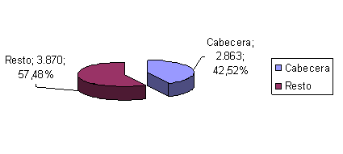
Fuente: Basado en la Tabla 32.
En el Censo del 2005 se tenían 8.296 viviendas, de las cuales el 49,41% estaban ubicadas en el casco urbano y 4.197, el 50,59% en el sector rural.

Fresno, vivienda según Censo de 2005.
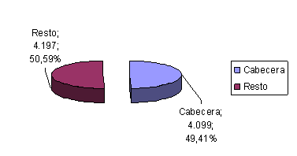
Fuente: Basado en la Tabla 32.
TIPO DE VIVIENDA
En el Censo del 2005, de las 8.296 viviendas existentes, el 83,95%, eran casas; el 10,24%, (850 viviendas), eran apartamentos y 474 eran viviendas tipo cuarto.
Al revisar el tipo de vivienda por sector, urbano o cabecera y rural, se estima que de las 4.099 viviendas existentes en el sector urbano, 2.865 eran casas, 810 viviendas que representan el 19,7% eran apartamentos, 420 tipo cuarto y 4 unidades se clasificaron en otro tipo de vivienda.
Fresno, vivienda por áreas según el tipo, Censo de 2005.
Tipo de vivienda | Cabecera | Resto | Total
Casa | 2.865 | 4.100 | 6.965
Casa indígena | 0 | 2 | 2
Apartamento | 810 | 40 | 850
Tipo cuarto | 420 | 54 | 474
Otro tipo de vivienda1 | 4 | 1 | 5
Total | 4.099 | 4.197 | 8.296
Nota: 1 Incluye carpa, barco, refugio natural, puente.
Fuente: DANE. Censo General de Población 2005
En el siguiente gráfico se puede observar que las casas predominan tanto a nivel urbano como en el sector rural.

Fresno, vivienda por áreas según el tipo, Censo de 2005.
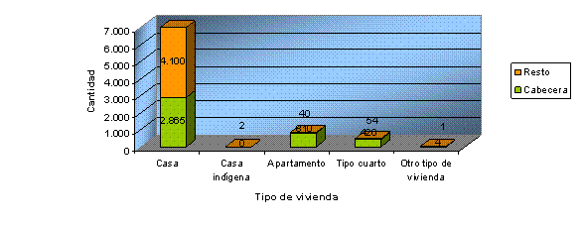
Fuente: Basado en la Tabla 33.
DÉFICIT DE VIVIENDA
De acuerdo con el Censo del 2005, en el municipio de Fresno, existían 8.528 hogares y se tenían 8.296 viviendas; esto significa que el 2,72% de los hogares no tiene vivienda. Al revisar el comportamiento por área se evidencia que en el sector rural existían 4.197 viviendas para 4.335 hogares; el déficit de vivienda en este sector es del 3,18%.
A nivel urbano se tenían 4.099 viviendas para 4.193 hogares, lo que significa que se tiene un déficit del 2,24% en el sector. La siguiente tabla expone en detalle el déficit de vivienda por sector.
Fresno, población, número de hogares y viviendas censadas en la cabecera y resto municipal, Censo de 2005.
Sector | Población | Número de hogares | Viviendas Censo 2.005 | Déficit de vivienda
Cabecera | 14.442 | 4.193 | 4.099 | -94
Resto | 16.875 | 4.335 | 4.197 | -138
Total | 31.317 | 8.528 | 8.296 | -232
Fuente: DANE. Censo General de Población 2005

NECESIDADES BASICAS INSATISFECHAS
En el Censo del 2005, las Necesidades Básicas Insatisfechas –NBI– fueron del 28,20%, lo que significa que han mejorado en un 31,25% con respecto al Censo de 1993. Se resalta que las NBI en la cabecera en el 93 eran del 33,2%, pasando a 19,2% en el 2005, tal como se nota en la siguiente tabla.
Fresno, personas con NBI por zonas según Censos de 1993 y 2005.
Censo 1993 |  |  | Censo 2005
Cabecera | Resto | Total | Cabecera | Resto | Total
33,2 | 46,8 | 41,02 | 19,20 | 35,92 | 28,20
Fuente: DANE. Censos de población: 1993 y 2005
De acuerdo con la información del DANE, en el Censo de 1993, Fresno tenía un índice de NBI compuesto del 41%. El 3% de las viviendas eran inadecuadas, el nivel de hacinamiento era del 14,7%, el 12,9% de la población recibía servicios públicos inadecuados, la inasistencia escolar llegaba al 14,1%, se tenía una dependencia económica del 15,7% y el nivel de miseria era del 14,7%.
La siguiente tabla registra el índice de NBI según los resultados del Censo del 93.
Fresno, indicadores NBI, Censo de 1993.
Vivienda inadecuada | Servicios inadecuados | Hacinamiento | Inasistencia escolar | Alta dependencia económica | NBI Compuesto | Miseria
3,0 | 12,9 | 14,7 | 14,1 | 15,7 | 41,0 | 14,7
Fuente: DANE. Censo de población 1993

SERVICIOS PUBLICOS

De acuerdo con la información de las empresas que prestan los servicios públicos en el municipio, en el 2006, Fresno contaba con 2.205 líneas telefónicas; en el servicio de energía eléctrica, existían 6.802 suscriptores, que consumieron durante el 2006, 6.866 Mwh. La cobertura del acueducto a nivel urbano era del 100% y de alcantarillado con 76,7% y el 85% de la población contaba con el servicio de aseo, tal como se detalla en la tabla 37.
Fresno, servicios públicos según cobertura. 2000 – 2006.
Servicio | 2000 | 2001 | 2002 | 2003 | 2004 | 2005 | 2006
Suscriptores energía | 5.629 | 5.752 | 5.961 | 5.997 | 6.214 | 6.572 | 6.802
Consumo energía (MWH) | 9.218 | 6.579 | 6.204 | 6.204 | 5.674 | 6.291 | 6.866
Acueducto | 100,00 | 100,00 | 100,00 | 100,00 | 100,00 | 100,00 | 100,00
Alcantarillado | 96,00 | 96,00 | 79,13 | 78,20 | 77,45 | 76,74 | 76,70
Aseo | 85,00 | 85,00 | 85,00 | 85,00 | 85,00 | 85,00 | 85,00
Líneas telefónicas | 2.661 | 2.364 | 2.347 | 2.184 | 2.087 | 2.205 | 2.205
Fuente: Tolima en cifras, 2000 – 2006
ENERGÍA ELÉCTRICA.
El servicio de energía es suministrado por la empresa de Energía del Tolima, ENERTOLIMA. En el municipio de Fresno existían a diciembre de 2006, 6.802 suscriptores al servicio de energía, de los cuales 6.251 pertenecían al sector residencial, representando el 91,9% del total de suscriptores.
Fresno, suscriptores de energía por sector. 2000 – 2006.
Sector | 2000 | 2001 | 2002 | 2003 | 2004 | 2005 | 2006
Residencial | 5.172 | 5.286 | 5.478 | 5.511 | 5.736 | 6.057 | 6.251
Comercial | 386 | 395 | 409 | 412 | 400 | 433 | 467
Industrial | 0 | 0 | 0 | 0 | 0 | 0 | 0
Oficial | 67 | 68 | 71 | 71 | 76 | 79 | 81
Otros | 3 | 3 | 3 | 3 | 2 | 3 | 3
Total | 5.629 | 5.752 | 5.961 | 5.997 | 6.214 | 6.572 | 6.802
Fuente: Electrolima. Electrificadora del Tolima. 2000 - 2003
Enertolima. Compañía Energética del Tolima S.A. E.S.P. 2004 – 2006
En la figura 22, se ilustra la evolución de los suscriptores, clasificados por sector, donde se destaca la participación del sector residencial, en el que del 2005 al 2006 se presentó un incremento del 3,2%.

Fresno, suscriptores de energía por sector. 2000 - 2006.
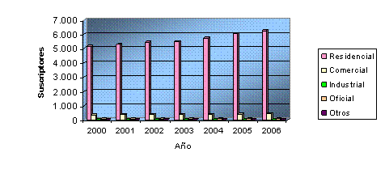
Fuente: Basado en la Tabla 38.
Con respecto al consumo se nota que durante el 2006 en Fresno se demandaron 6.866 Mwh, y que en el periodo estudiado, 2000 – 2006 se observa una reducción del 25,52% en el consumo.
Fresno, consumo de energía por sector. 2000 – 2006.
Sector | 2000 | 2001 | 2002 | 2003 | 2004 | 2005 | 2006
Residencial | 6.474 | 4.620 | 4.357 | 4.357 | 4.185 | 4.566 | 4.822
Comercial | 1.796 | 1.282 | 1.209 | 1.209 | 921 | 1.025 | 1.338
Industrial | 0 | 0 | 0 | 0 | 0 | 0 | 0
Oficial | 405 | 289 | 273 | 273 | 294 | 299 | 302
Otros | 543 | 388 | 366 | 366 | 273 | 401 | 405
Total | 9.218 | 6.579 | 6.204 | 6.204 | 5.674 | 6.291 | 6.866
Fuente: Electrolima. Electrificadora del Tolima. 2000 - 2003
Enertolima. Compañía Energética del Tolima S.A. E.S.P. 2004 – 2006
La figura siguiente registra el comportamiento del consumo de energía en el municipio; en el periodo 2000 – 2003 se evidencia una reducción, mientras que de 2004 en adelante se observa una tendencia al crecimiento, finalizando el periodo con una disminución. El consumo del sector industrial tuvo un decrecimiento del 28,63% en el 2001 con respecto al inicio del intervalo de tiempo estudiado y un aumento significativo en el último año, del orden de 30,53%.

Fresno, consumo de energía por sector. 2000 - 2006.
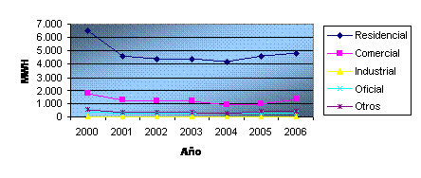
Fuente: Basado en la Tabla 39.
ACUEDUCTO, ALCANTARILLADO Y ASEO.
En el municipio de Fresno, el servicio de acueducto cuenta con una cobertura del 100% desde el 2000, como se aprecia en la figura 24.
Fresno, cobertura del servicio de acueducto. 2000 - 2006.
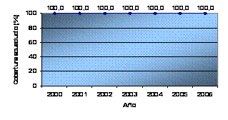
Fuente: Basado en la Tabla 37.
Fresno, cobertura del servicio de alcantarillado. 2000 - 2006.
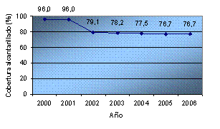
Fuente: Basado en la Tabla 37.
El servicio de alcantarillado registraba una cobertura del 96% en el 2000; en el 2002, ésta se redujo al 79,13% y año tras año se ha venido registrando una menor cobertura, hasta cerrar en el 2006, en un 76,7%, un 20,1% menos que la registrada en el 2000. Dicho comportamiento se observa en la anterior figura.
A continuación se muestra gráficamente la cobertura en el municipio de Fresno del servicio de aseo, el cual se ha mantenido constante a través del tiempo, con un porcentaje de 85%.
Fresno, cobertura del servicio de aseo. 2000 - 2006.
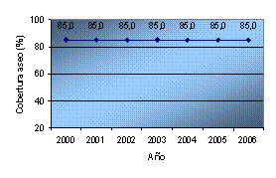
Fuente: Basado en la Tabla 37.
SERVICIO TELEFÓNICO
El servicio de telefonía fija es prestado en el municipio de Fresno por la empresa Colombia de Telecomunicaciones. La tendencia ha sido a la baja durante el periodo de 2000 a 2006, con excepción de los dos últimos años; en este lapso de tiempo se pasó de 2.661 líneas a 2.205; en otras palabras un 17,14% menos. En la siguiente figura se puede observar la evolución del número de líneas.
Fresno, líneas telefónicas. 2000 - 2006.
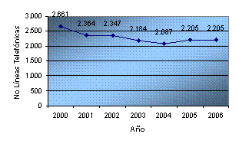
Fuente: Basado en la Tabla 37.

ACTIVIDAD ECONOMICA

MONEDA Y FINANZAS
En el municipio de Fresno, existen desde el 2000, 2 entidades bancarias, las cuales captaron en el año 2000, $8.376 millones y tenían cartera por valor de $1.702 millones; en el año 2002, se redujo el número de bancos a 2 y las captaciones ascendieron a $8.057 millones, con un crecimiento del 640,5% mientras que la cartera creció en una cifra similar, 657,98%; en los años siguientes se registran aumentos permanentes en las captaciones, las cuales llegaron a $13.127 millones en el 2006; con un crecimiento del 38,69% con respecto al 2005. La cartera disminuyó en el año 2005 en un 38,95% con respecto al año 2004 y en el año 2006 se registró un crecimiento del 55,71%.
El comportamiento de las captaciones y de la cartera se presenta en la siguiente tabla.
Fresno, moneda y finanzas. 2000 – 2006.
Moneda y finanzas | 2000 | 2001 | 2002 | 2003 | 2004 | 2005 | 2006
Número de Bancos | 2 | 2 | 2 | 1 | 2 | 3 | 3
Captaciones en establecimientos de crédito1 | 8.376 | 8.057 | 8.160 | 7.933 | 8.077 | 9.465 | 13.127
Variación porcentual | - | -3,81 | 1,28 | -2,78 | 1,82 | 17,18 | 38,69
Cartera neta en establecimientos de crédito1 | 1.702 | 2.706 | 3.251 | 4.287 | 11.626 | 7.098 | 11.052
Variación porcentual | - | 58,99 | 20,14 | 31,87 | 171,19 | -38,95 | 55,71
Nota: 1 Cifras en millones de pesos.
Fuente: Tolima en cifras, 2000 - 2006
En la figura siguiente se publica el comportamiento de las captaciones y la cartera; obsérvese que las captaciones crecieron en forma permanente, mientras que la cartera lo hizo entre los años 2000 y el 2004, luego hay una reducción y recupera su nivel en el 2006. Al cruzar las captaciones versus las colocaciones, en el 2000, por cada peso que se captaba se prestaban $0,32 y en el año 2006, por cada peso captado se prestaban $0,84; esto significaba que los créditos habían aumentado con respecto a las captaciones.

Fresno, moneda y finanzas. 2000 – 2006.
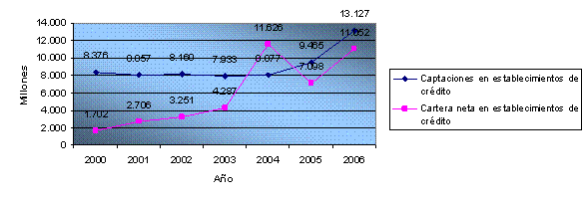
Fuente: Basado en la Tabla 40.
INDUSTRIA Y COMERCIO
En Fresno existían 182 establecimientos de comercio; el 37,91% de éstos, están relacionados con la prestación de servicios como hoteles, restaurantes, bares y similares, en segundo lugar se encuentran los establecimientos dedicados al comercio de prendas de vestir con un 22,53%; 24 establecimientos se dedican a la reparación de maquinaría y equipos. La tabla 41 muestra el listado de las diferentes actividades desarrolladas en el municipio de Fresno.
Fresno, establecimientos de industria y comercio. 2006.
Actividad comercial | 2006
Elaboración de Alimentos | 5
Prendas de Vestir | 41
Calzado | 6
Productos de Madera | 7
Editoriales, Tipografía | 1
Vidrio, Cerámica, Cal, Arcilla | 3
Maquinaria y/o Equipo Agrícola | 1
Vehículos, Repuestos, Combustibles | 17
Reparación de Maquinaria y Equipo | 24
Hoteles, Restaurantes, Bares y similares | 69
Transporte, Almacenamiento y Comunicaciones | 8
Fuente: Tesorería Municipal de Fresno
PRODUCCIÓN AGRÍCOLA
En el año 2000 se cultivaron en el municipio de Fresno, 7.616 hectáreas que permitieron obtener una producción de 20.495 toneladas. El 90,38%, del área cultivada corresponde a cultivos permanentes, que generaron 13.868 toneladas; un 67,67%, del total de la producción. Los cultivos semipermanentes participaron con el 9,3% del área cultivada y una producción de 6.277 toneladas que representó el 30,63% de la producción agrícola en el 2000.
En el 2004, se cultivaron 9.934 hectáreas, que le contribuyeron al Tolima con 32.524 toneladas de alimentos, 58,69% más que las registradas en el 2000. Sobresale la producción de los cultivos permanentes que con un área de 7.988 hectáreas, un 80,41%, del total del área cultivada, reportaron el 46,1% de la producción. Le sigue en importancia la producción de los cultivos semipermanentes que participaron con un 53,01% de la producción esto en toneladas son 17.240. La distribución del área cultivada y la cantidad de producción lograda en cada tipo de cultivo como se visualiza en la tabla 42 y figuras 29 y 30.
Fresno, producción agrícola. 2000 – 2006(p).
Cultivos |  | 2000 | 2001 | 2002 | 2003 | 2004 | 2005(p) | 2006(p)
Semestrales | Área (Ha) | 5 | 62 | 179 | 63 | 108 | 146 | 166
 | Prod. (Ton) | 150 | 258 | 332 | 134 | 236 | 237 | 241
Anuales | Área (Ha) | 20 | 75 | - | 8 | 7 | - | -
 | Prod. (Ton) | 200 | 385 | - | 64 | 56 | - | -
Semipermanentes | Área (Ha) | 708 | 795 | 2.459 | 1.831 | 1.831 | 2.510 | 2.838
 | Prod. (Ton) | 6.277 | 7.672 | 22.441 | 17.240 | 17.240 | 23.622 | 26.772
Permanentes | Área (Ha) | 6.883 | 6.908 | 6.894 | 7.988 | 7.988 | 8.319 | 8.648
 | Prod. (Ton) | 13.868 | 13.222 | 13.290 | 14.993 | 14.992 | 15.279 | 15.681
Nota: (p) Cifras proyectadas.
Fuente: Tolima en cifras, 2000 - 2006
Para los años 2005 y 2006 se realizó una proyección del área cultivada y de la producción, teniendo en cuenta la tendencia histórica, obteniéndose para el 2006, una producción de 42.694 toneladas y un área cultivada de 11.652 hectáreas.
Fresno, área sembrada según el tipo de cultivo. 2000 – 2006.
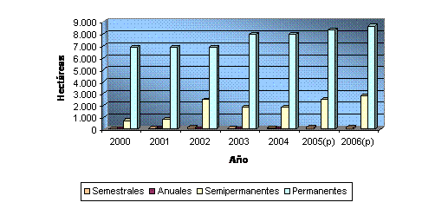
Fuente: Basado en la Tabla 42.

Fresno, producción agrícola según el tipo de cultivo. 2000 – 2006.
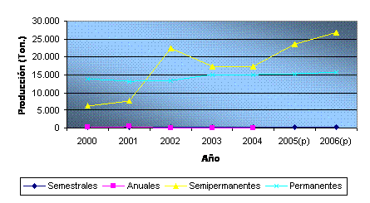
Fuente: Basado en la Tabla 42.
PRODUCCIÓN GANADERA Y PECUARIA
En el 2004, se tenían 8.049 cabezas de ganado bovino, un 53,87% mas que en el 2000; se tenían 2.047 porcinos y en ese mismo año habían 461.200 aves, un 39,67% más que las registradas en el 2003; la población equina era de 619 equinos, 461 menos que los que se tenían en el año 2000 y los 20.000 alevinos existentes, arrojaron una producción de 7.200 kilos, igual a la del año anterior.
Para los años 2005 y 2006, se realizó una proyección teniendo en cuenta la tendencia histórica; esta proyección muestra un aumento de 1.383 cabezas de ganado con respecto al año 2004, equivalente al 17,18%; los porcinos registran una reducción con respecto al 2004 del 30,97%; las aves serían 608.720; la producción acuícola se proyecta igual a la del 2005. La descripción de la población animal se presenta en la siguiente tabla y figura.
Fresno, estructura de la población animal. 2000 – 2006(p).
Especies |  | 2000 | 2001 | 2002 | 2003 | 2004 | 2005(p) | 2006(p)
Bovinos |  | 5.231 | 6.651 | 6.717 | 7.514 | 8.049 | 8.782 | 9.432
Porcinos |  | 2.050 | 1.583 | 1.572 | 997 | 2.047 | 1.472 | 1.413
Aves |  | 83.500 | 83.500 | 81.000 | 330.200 | 461.200 | 508.510 | 608.720
Equinos |  | 1.080 | 514 | 668 | 619 | 619 | 455 | 373
Acuicultura | Número de alevinos sembrados | 64.000 | 32.000 | 37.080 | 20.000 | 20.000 | 4.616 | -
 | Prod. (kilos) | - | - | 13.254 | 7.200 | 7.200 | - | -
Nota: (p) Cifras proyectadas
Fuente: Tolima en cifras, 2000 - 2006
Fresno, estructura de la población animal. 2000 – 2006.
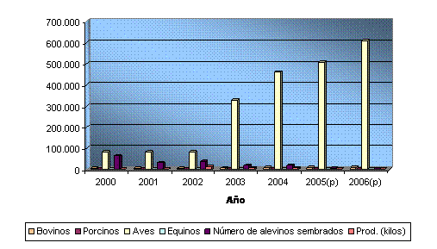
Fuente: Basado en la Tabla 42.

TURISMO

El municipio de Fresno, presenta a los colombianos importantes sitios de atracción turística, entre los cuales sobresalen las cuchillas Argollas, La Florida, Paramillo y Trinchera, que son ideales para la práctica de montañismo y deportes de altura. En la tabla 44 se relacionan los sitios turísticos mas importantes.
Fresno, atractivos turísticos (Parques, museos, reservas).
No. | Atractivo | No. | Atractivo
1 | Alto del Fresno | 6 | Piedra Grande
2 | Alto de la Cruz | 7 | Cuchilla Las Argollas
3 | Alto del Cielo | 8 | Cuchilla La Florida
4 | Alto del Águila | 9 | Cuchilla Paramillo
5 | Túnel del charco de la Moya | 10 | Cuchilla Trinchera
Fuente: Secretaria de Planeación Municipal de Fresno
A nivel de infraestructura el municipio cuenta con 6, hoteles y residencias que ofrecen con una capacidad de 123 habitaciones y 177 camas, como se detalla a continuación
Fresno, infraestructura hotelera (Hoteles, estancias, posadas, ecofincas, restaurantes).
Nombre | Capacidad |  | Ubicación
 | No. Habitaciones | No. De camas | Urbana | Rural
Hoteles
Hotel La Cascada | 28 | 41 | x
Hotel Real | 30 | 42 | x
Hotel Don Berna | 20 | 20 | x
Hotel Bachué | 25 | 27 | x
Hotel Sueño feliz | 20 | 25 | x
Restaurante
Parador Restaurante El Mirador | 18 | 22 |  | x
Fuente: Secretaria de Planeación Municipal de Fresno

ESTRUCTURA ADMINISTRATIVA
La Planta global del municipio de Fresno fue distribuida mediante el Decreto 017 de Abril 19 de 2006. El Alcalde del municipio de Fresno, cuenta con el apoyo de los Secretarios de despacho y las oficinas asesoras como se muestran a continuación.
Organigrama Alcaldía de Fresno
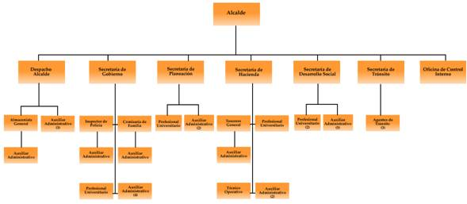
Fuente: Secretaria de Planeación Municipal de Fresno
FUNCIONARIOS ESTATALES
La planta de personal está conformada por 36 funcionarios de acuerdo al nivel como se relaciona en la siguiente tabla:
Fresno, estructura de la planta de personal.
Nivel | Personas | % Participación
Directivo | 4 | 11,11
Profesional | 8 | 22,22
Técnico | 2 | 5,56
Operativo | 22 | 61,11
Total | 36 | 100
Fuente: Secretaria de Planeación Municipal de Fresno
La mayor participación del personal está en el nivel operativo con 22 funcionarios, un 61,11%, de la planta de personal, seguido del personal profesional que con 8 personas participa con un 22,22% y en los menores porcentajes se encuentran los niveles directivo y técnico que representan el 11,11 y 5,56%, respectivamente.

ANÁLISIS FINANCIERO
10.3.1. Ingresos
Los ingresos totales del gobierno municipal (excluyendo desembolsos de crédito, variaciones de depósito, recursos del balance y los de establecimientos públicos) ascendieron en la vigencia 2006 a $7.721 millones, de los cuales los ingresos corrientes participaron con el 25% y los ingresos de capital con el 75%.
Los ingresos totales del municipio variaron en 14% del 2005 al 2006, esto se debe al incremento que tuvo el rubro industria y comercio del 71%.
Fresno, ingresos. 2006.
Cuenta | 2006  Miles de $ | %
Ingresos totales | 7.721.519
1. Ingresos corrientes | 1.922.164 | 25
1.1 Ingresos tributarios | 1.222.327 | 64
1.1.1. Predial | 277.750 | 23
1.1.2. Industria y comercio | 93.608 | 8
1.1.3. Otros | 850.969 | 69
1.2. Ingresos no tributarios | 127.146 | 7
1.3. Transferencias | 572.691 | 30
1.3.1. Transferencias del nivel nacional | 536.409 | 94
1.3.2. Transferencias, otras | 36.282 | 6
2. Ingresos de capital | 5.799.355 | 75
2.1. Regalías | 115.299 | 2
2.2. Transferencias nacionales (SGP, etc.) | 5.005.930 | 86
2.3. Cofinanciación | 638.355 | 11
2.4. Otros | 39.771 | 1
Fuente: Cálculo SICEP 701
De los rubros que conforman los ingresos corrientes del municipio de Fresno, son los ingresos tributarios los que tienen una mayor participación dentro del total con $1.222 millones (64%), es de resaltar el rubro por concepto de otros ingresos tributarios el cual es el mas representativo dentro de estos ingresos con el 69%, debido a que en este se incluye la sobretasa a la gasolina motor con un recaudo de $634 millones y el impuesto de alumbrado publico con un recaudo de $155 millones; seguido del predial con 23% e industria y comercio con 8%.

Fresno, ingresos tributarios. 2006.
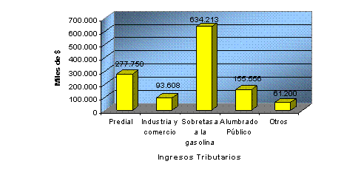
Fuente: Basado en la Tabla 47.
En cuanto a los ingresos no tributarios fueron las tasas y derechos las de mayor recaudo con $71 millones seguido de las multas y sanciones que alcanzaron recaudos por $30 millones. Las transferencias con recursos de SGP para libre destinación fueron de $536 millones.
Por otro lado los ingresos de Capital dependen en un 86% de las transferencias del Sistema General de Participaciones SGP, destinados de acuerdo a lo dispuesto en la ley 715 de 2001. Igualmente la inversión tanto física como social realizada por ente en el año 2006 se financió en un 11% a través de cofinanciaciones, 2% regalías y tan solo un 1% por otras transferencias (especialmente de nivel departamental y recursos por rendimientos de operaciones financieras).
Fresno, ingresos de capital. 2006.
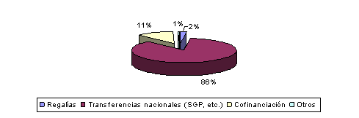
Fuente: Basado en la Tabla 47.
10.3.2. Gastos
Los gastos totales del municipio (excluyendo amortizaciones de capital) alcanzaron en el 2006 la suma de $6.982 millones. De los cuales el 21% corresponden a gastos corrientes y el 79% a gastos de inversión.
Fresno, gastos. 2006.
Cuenta | 2006  Miles de $ | %
Gastos totales | 6.982.057
3. Gastos corrientes | 1.493.129 | 21
3.1. Funcionamiento | 1.371.561 | 92
3.1.1. Servicios personales | 836.444 | 61
3.1.2. Gastos generales | 368.999 | 27
3.1.3. Transferencias pagadas | 166.118 | 12
3.2. Intereses deuda publica | 121.568 | 8
3.3. Otros gastos de funcionamiento | 0 | 0
4. Gastos de capital (inversión) | 5.488.928 | 79
4.1.1.1. Formación brutal de capital fijo | 1.194.634 | 22
4.1.1.2. Otros | 4.294.294 | 78
Fuente: Cálculo SICEP 701
Dentro de los gastos corrientes se encuentran los gastos de funcionamiento los cuales representan el 92% y los cuales comprenden las transferencias al Concejo, Personería y Alcaldía Municipal, financiadas en su mayoría con recursos de Libre Destinación transferidos de la Nación.
Es importante resaltar dentro de los gastos de funcionamiento el comportamiento que registraron los servicios personales con una participación del 61%, seguido de los gastos generales con 27% y por ultimo las transferencias pagadas 12%, especialmente las transferencias corrientes de previsión y seguridad social.
Fresno, gastos de funcionamiento. 2006.
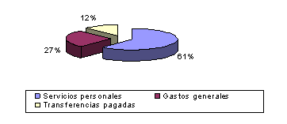
Fuente: Basado en la Tabla 48.
Los gastos de capital o de inversión alcanzaron $5.488 millones destinados en un 78% a la financiación de gastos operativos de inversión (Inversión social) y en un 22% a formación bruta de capital fijo.
BALANCE FINANCIERO
Como resultado de unos ingresos corrientes superiores a los gastos corrientes, durante la vigencia 2006 el municipio presento ahorro corriente de $429 millones, es decir, presenta solvencia para generar excedentes propios de libre destinación que luego de cubrir los gastos de funcionamiento de la administración pueden ser destinados para inversión.
Este ahorro corriente y los ingresos de capital ($5.799 millones), fueron suficientes para financiar los gastos de capital ($5.488 millones) lo cual generó un superávit total de ($739 millones).
El municipio presentó un saldo en su deuda en la vigencia 2005 de $809 millones.
Fresno, balance financiero. 2006.
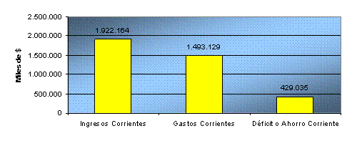
Fuente: Basado en las Tablas 47 y 48.
CUMPLIMIENTO DE LA LEY 617 DE 2000
Al analizar el cumplimiento de los límites de gastos establecidos por la ley 617 de 2000, el municipio de Fresno durante la vigencia 2006, como se observa en el cuadro, se encuentra dentro de los límites establecidos por la ley con un porcentaje de gastos de funcionamiento / ingresos corrientes de libre destinación del 68,48%.
Los ICLD fueron $1.825 millones, de los cuales los rubros impuestos de espectáculos públicos, derechos de explotación, publicaciones, degüello de ganado mayor y otros ingresos no tributarios tienen por acuerdo municipal destinación específica, por lo tanto los ICLD base para el cálculo de 617 son de $1.778 millones.
Fresno, administración central. 2006.
Municipio | Administración central
 | ICLD | Gastos de funcionamiento | GF/ICLD | Resultado
Fresno | 1.778.546 | 1.217.890 | 68,48% | CUMPLE
Fuente: Departamento Administrativo de Planeación y Sistemas.
En el concejo se comprometieron recursos por $78 millones, cifra que se encuentra ajustada al límite previsto por la ley. El municipio cuenta con 13 concejales.

Fresno, transferencias a Concejos. 2006.
Evaluación de transferencias a Concejos | Articulo 10  Ley 617/2000
Categoría | 6
Icld | 1.778.546
Salario mensual del alcalde vigencia | 2.191
Salario diario del alcalde vigencia | 73
Valor sesión concejo vigencia | 73
Número de concejales | 13
Número de sesiones permitidas( art. 20 ley 617/2000) | 82
Monto máximo por honorarios | 77.854
Icld (1,5%) | 26.678
Total monto máximo | 104.532
Monto ejecutado (transferencia efectuada) | 78.500
Nivel de cumplimiento | CUMPLE
Fuente: Departamento Administrativo de Planeación y Sistemas.
Para la Personería Municipal, la Ley habla de un monto máximo de $61 millones durante la vigencia de 2006, límite que se cumple dado que los gastos totales ascendieron a la suma de $57 millones.
Fresno, transferencias a Personerías. 2006
Evaluación de transferencias a Personerías | Articulo 10  Ley 617/2000
SMML vigencia | 408
Aportes máximos en % ICLD | 150.000
Valor aporte máximo ( en miles de pesos ) | 61.200
Transferencia efectuada | 57.743
Nivel de cumplimiento | CUMPLE
Fuente: Departamento Administrativo de Planeación y Sistemas.

Fresno, operaciones efectivas de caja. 2006.
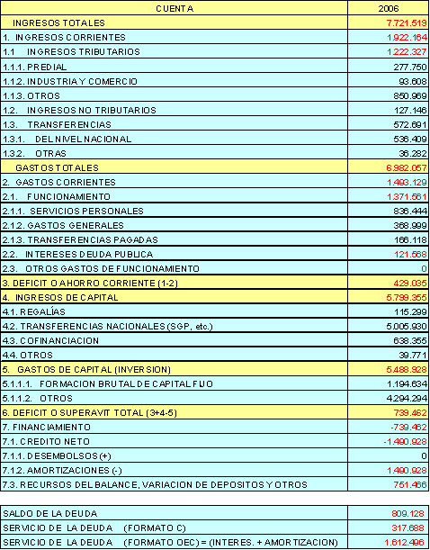
Fuente: Secretaria de Planeación Municipal de Fresno.

BOLETÍN

